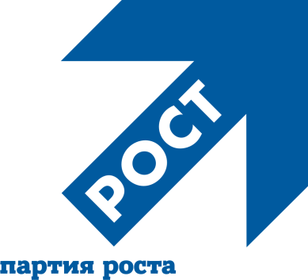

Политический совет на данный момент состоит из 18 членов с учетом Председателя О.В. Чернова, входящего по должности в состав членов политсовета:
- Белоус Анатолий Николаевич
- Васильев Александр Николаевич
- Городецкая Надежда Владимировна
- Дзержинский Алексей Николаевич
- Киселёв Дмитрий Михайлович
- Лежнёв Даниил Алексеевич
- Меликян Армен Вовикович
- Пашков Александр Сергеевич
- Петровская Екатерина Ивановна
- Самородов Андрей Анатольевич
- Седловский Олег Владимирович
- Смирнова Екатерина Викторовна
- Степанов Юрий Евгеньевич
- Харланов Роман Львович
- Центеров Андрей Николаевич
- Шелпаков Павел Александрович
- Миронов Андрей Викторович

Количество местных отделений: 31.

 | Местное отделение в г.о. Долгопрудный | Самородов Андрей Анатольевич | 8(910)477-60-40
 | Местное отделение в г.о. Мытищи | Седловский Олег Владимирович | 8(903)772-01-89
 | Местное отделение в г.о. Химки | Центеров Андрей Николаевич | 8(985)763-68-57
 | Местное отделение в г.о. Балашиха | Алексеев Виктор Александрович | 8(903)738-21-30
 | Местное отделение в г.о. Богородское | Лежнев Даниил Алексеевич | 8(926)490-52-30.
 | Местное отделение в Волоколамском муниципальном районе | Бабич Юрий Игоревич | 8(999)802-70-96
 | Местное отделение в г.о. Краснознаменск | Буреш Всеволод Сергеевич | 8(903)533-47-15
 | Местное отделение в г.о. Реутов | Корнева Надежда Юрьевна | 8(905)183-97-37
 | Местное отделение в Раменском муниципальном районе | Белоус Анатолий Николаевич | 8(926)334-45-50
 | Местное отделение в Щелковском муниципальном районе | Городецкая Надежда Владимировна | 8(925)710-19-90
 | Местное отделение в г.о. Лосино-Петровский | Козлов Кирилл Викторович | 8(962)955-83-55
 | Местное отделение в г.о. Орехово-Зуево | Титов Илья Алексеевич | 8(915)467-14-62
 | Местное отделение в г.о. Электросталь | Хомяков Сергей Александрович | 8(926)069-55-15
 | Местное отделение в Клинском муниципальном районе | Меликян Армен Вовикович | 8(906)701-47-27
 | Местное отделение в Ленинском муниципальном районе | Харланов Роман Львович | 8(903)960-37-09
 | Местного отделения в Лотошинском муниципальном округе | Громов Николай Иванович | 8(968)875-77-33
 | Местное отделение в Одинцовском муниципальном районе | Давиденко Василий Владимирович | 8(910)401-43-92
 | Местного отделения в г.о. Ступино | Кузнецов  Николай Александрович | 8(901)522-00-10
 | Местное отделение в г.о. Красногорск | Волков Евгений Сергеевич | 8(926)-089-9-77
 | Местное отделение в г.о. Домодедово | Пашков Александр Сергеевич | 8(925)102-33-22
 | Местное отделение в г.о. Королев | Дзержинский Алексей Николаевич | 8(903)723-33-72
 | Местное отделение в г.о. Подольск | Степанов Юрий Евгеньевич | 8(903)546-04-72
 | Местное отделение в г.о. Пущино | Киселев Дмитрий Михайлович | 8(903)743-04-58
 | Местное отделение в г.о.Чехов
 | Местное отделение в г.о. Фрязино | Ромашин Михаил Юрьевич | 8(925)111-92-90  8(925)868-04-04
 | Местное отделение в г.о. Шатура | Шелпаков Павел Александрович  Цуканова Вера Степановна | 8(926)919-72-13
 | Местное отделение в г.о. Лыткарино
 | Местное отделение в г.о. Дмитров
 | Местное отделение в г.о. Молодёжный
 | Местное отделение в г.о. Рошаль
 | Местное отделение в г.о. Дзержинский | Вешкина Виктория Владимировна

